МІНІСТЕРСТВО ВНУТРІШНІХ СПРАВ УКРАЇНИ
ХАРКІВСЬКИЙ НАЦІОНАЛЬНИЙ УНІВЕРСИТЕТ
ВНУТРІШНІХ СПРАВ
КРЕМЕНЧУЦЬКИЙ ЛЬОТНИЙ КОЛЕДЖ

Циклова комісія авіаційного і радіоелектронного обладнання

МЕТОДИЧНІ РЕКОМЕНДАЦІЇ ДО ВИКОНАННЯ
КУРСОВОЇ РОБОТИ
із навчальної дисципліни «Системи електропостачання»
обов’язковий компонент
освітньо-професійної програми першого рівня вищої освіти

Електромеханіка

Харків 2021
ЗАТВЕРДЖЕНО  Науково-методичною радою Харківського національного  університету внутрішніх справ  Протокол від 23.09.2021 № 8 | СХВАЛЕНО  Методичною радою Кременчуцького льотного коледжу Харківського національного університету внутрішніх справ  Протокол від 22.09.2021 № 2
ПОГОДЖЕНО
Секцією Науково-методичної ради
ХНУВС з технічних дисциплін
Протокол від 22.09.2021 № 8

Розглянуто на засіданні циклової комісії авіаційного і радіоелектронного обладнання, протокол від 30.08.2021 № 1.

Розробники:
1. Викладач циклової комісії авіаційного і радіоелектронного обладнання, к.т.н., спеціаліст вищої категорії, Волканін Є.Є.

Рецензенти:
1. Доцент кафедри електричних станцій Національного технічного університету «Харківський політехнічний інститут», к.т.н. Шокарьов Д.А.
2. Викладач циклової комісії авіаційного і радіоелектронного обладнання КЛК ХНУВС, к.т.н., професор Гаврилюк Ю.М.

1. Загальні методичні рекомендації

1.1 Пояснювальна записка

Мета: метою дисципліни є вивчення основ сучасного електропостачання, видів електричних навантажень, способів зменшення реактивної потужності, значення якості електричної енергії, методів захисту від перенапруг та основ електробезпеки.
Завдання: полягає в отриманні та закріпленні інформації здобувачами вищої освіти про базові принципи електропостачання, електробезпеки, графіки електричних навантажень, основи надійності електропостачання.
Міждисциплінарні зв’язки: вивчення курсу «Системи електропостачання» базується на таких дисциплінах, як «Вступ до спеціальності», «Енергетичні установки», «Основи метрології та електричних вимірювань в електроенергетиці», «Електричні машини і апарати», «Теоретичні основи електротехніки», «Електричні системи і мережі», «Електричні станції та підстанції», «Монтаж та експлуатація електрообладнання електроенергетичних систем», «Основи релейного захисту та автоматизації систем». В той же час дисципліна є базою для наступних дисциплін: «Спеціальні розділи електроенергетики», «Комп’ютерно-інтегровані системи керування», «Автоматизований електропривод». Дисципліна необхідна для виконання кваліфікаційної роботи бакалавра, а також необхідна в подальшій професійній діяльності.
Очікувані результати навчання: у результаті вивчення навчальної дисципліни здобувач вищої освіти повинен
знати:
- енергетичну систему і її основні частини;
- основні вимоги до систем електропостачання;
- режими роботи нейтралі електричних мереж;
- принципи побудови систем електропостачання;
- схеми розподілу електроенергії;
- схеми зовнішнього і внутрішнього електропостачання;
- види та графіки електричних навантажень;
- способи зменшення споживання реактивної потужності;
- значення якості електричної енергії;
- вплив відхилень напруги на роботу приймачів електричної енергії;
- перенапруги і захист від них;
- електробезпеку електричних мереж;
- заходи захисту від поразки електричним струмом;
- сутність захисного відключення та занулення електроустаткування.
вміти:
- визначати розрахункові навантаження;
- вести розрахунок навантажень за технологічними даними;
- розраховувати величини по методу коефіцієнта попиту;
- розраховувати електричні навантаженна за коефіцієнтами використовування та максимуму;
- визначати витрати електроенергії та втрати;
- здійснювати вибір компенсуючих пристроїв;
- здійснювати розміщення компенсуючи пристроїв;
- оцінювати вплив відхилень напруги на роботу приймачів електричної енергії;
- застосовувати способи і засоби підвищення якості електроенергії;
- обчислювати захисне заземлення.

Програмні компетентності, які формуються при вивченні навчальної дисципліни:
Інтегральна компетентність | Здатність розв’язувати спеціалізовані задачі та вирішувати практичні проблеми під час професійної діяльності у галузі електроенергетики, електротехніки та електромеханіки, авіоніки або у процесі навчання, що передбачає застосування теорій і методів фізики та інженерних наук і характеризуються комплексністю та невизначеністю умов.
Загальні компетентності | ЗК-1 | Здатність до абстрактного мислення, аналізу і синтезу.
 | ЗК-2 | Здатність застосовувати знання у практичних ситуаціях.
 | ЗК-3 | Здатність спілкуватися державною мовою як усно, так і письмово.
 | ЗК-5 | Здатність до пошуку, оброблення та аналізу інформації з різних джерел.
 | ЗК-6 | Здатність виявляти, ставити та вирішувати проблеми.
 | ЗК-8 | Здатність працювати автономно.
Спеціальні (фахові) компетентності | ФК-1 |  | Здатність вирішувати практичні задачі із застосуванням систем автоматизованого проектування і розрахунків (САПР).
 | ФК-2 |  | Здатність вирішувати практичні задачі із залученням методів математики, фізики, технічної механіки та електротехніки.
 | ФК-3 |  | Здатність вирішувати комплексні спеціалізовані задачі і практичні проблеми, пов’язані з роботою електричних систем та мереж, електричної частини станцій і підстанцій та техніки високих напруг.
 | ФК-4 |  | Здатність вирішувати комплексні спеціалізовані задачі і практичні проблеми, пов’язані з проблемами метрології, електричних вимірювань, роботою пристроїв автоматичного керування, релейного захисту та автоматики.
 | ФК-6 |  | Здатність вирішувати комплексні спеціалізовані задачі і практичні проблеми, пов’язані з проблемами виробництва, передачі та розподілення електричної енергії.
 | ФК-7 |  | Здатність розробляти проекти електроенергетичного, електротехнічного та електромеханічного устаткування із дотриманням вимог законодавства, стандартів і технічного завдання.
 | ФК-9 |  | Усвідомлення необхідності підвищення ефективності електроенергетичного, електротехнічного та електромеханічного устаткування.
 | ФК-10 |  | Усвідомлення необхідності постійно розширювати власні знання про нові технології в електроенергетиці, електротехніці та електромеханіці.

Курсовий проект є завершальним етапом вивчення дисципліни «Системи електропостачання» і спрямовано на систематизацію та розширення теоретичних знань студентів, розвиток аналітичного та творчого мислення, виконання розрахункових і графічних робіт, а також закріплення навичок використання сучасної обчислювальної техніки.

1.2 Загальна структура курсової роботи

Курсова робота включає наступні складові:
- титульна сторінка (додаток В);
- завдання на курсову роботу (додаток Г);
- реферат двома мовами (додаток Д);
- зміст роботи – 1 сторінка (орієнтовний зміст наведений в п. 3); послідовно включає найменування всіх розділів і підрозділів з вказівкою сторінок, на яких розміщений початок розділу (підрозділу). Заголовки у змісті та за текстом повинні бути сформульовані однаково;
- вступ – 1-2 сторінки. Вступ розміщується на окремій сторінці (сторінках). У вступі формулюють мету роботи та завдання, які необхідно вирішити. Наводять: оцінку сучасного стану проблеми; розкривають суть розв’язуваних задач і їх господарське значення; світові тенденції розв’язання поставлених задач; мету роботи та галузь застосування;
- основна частина структурно складається із наступних частин:
1. Визначення розрахункових навантажень у системах електропостачання промислових підприємств.
2. Визначення розрахункових навантажень у системах електропостачання міст.
2.1 Розрахункове навантаження при нормальному режимі роботи.
2.2 Розрахункове навантаження при післяаварійному режимі роботи.
3. Визначення перерізу ліній напругою до 1 кВ.
4. Визначення перерізу ліній напругою 10 кВ.
5. Розрахунок очікуваної величини недовідпущеної електичної енергії у повітряній лінії.
6. Визначення рівня зниження очікуваної величини недовідпущеної електичної енергії у повітряній лінії.
7. Визначення розрахункових навантажень на шинах 10 кВ підстанції.
8. Перевірка можливості використання на підстанції трансформатора.
9. Визначення річних втрат активної електричної енергії.
9.1 Методом по елементних розрахунків.
9.2 Методом числа найбільших втрат.
Особливу увагу приділяють новизні, а також сумісності, взаємозамінності, надійності, заходам безпеки експлуатації елементів СЕП, екології, ресурсозбереженню та ін.
- висновок - 1-2 сторінки. У висновку наводяться підсумки написання курсової роботи, узагальнюється інформація про досягнення мети та виконання завдань, які були наведені у вступі. Доречні короткі висновки за кожним розділом. Вступ і висновок не повинен містити таблиці та формули;
- перелік посилань (1-2 сторінки) містить перелік нормативних документів, підручників, статей та інших джерел, які безпосередньо використані при виконанні роботи;
- додатки сприяють підвищенню наочності, переконливості матеріалу, а також детальному розгляду суті явища. У додатки виноситься матеріал допоміжного характеру: громіздкі схеми, графіки, розрахунки, таблиці, копії документів.
Основні складові роботи повинні починатись вступним реченням і закінчуватися підсумковим. Розділ (підрозділ) ніколи не закінчується списком, таблицею, рисунком тощо.

1.3 Організація та порядок виконання курсової роботи

Курсова робота з дисципліни «Системи електропостачання» виконуються під керівництвом викладачів циклової комісії авіаційного і радіоелектронного обладнання. Керівник надає допомогу у виборі теми, літератури, складанні плану і графіку, за яким здійснюється виконання курсової роботи.
Процес підготовки та виконання курсової роботи складається з наступних етапів:
1. Вибір теми.
2. Отримання вихідних даних для розрахунку.
3. Збирання, обробка та систематизація матеріалу для написання курсової роботи.
4. Виконання розрахунків.
5. Написання курсової роботи, оформлення результатів.
Вибір теми. Тему теоретичного питання курсової роботи здобувач освіти обирає за порадою керівника згідно з темами наведеними у методичних рекомендаціях.
Після визначення мети курсової роботи виникає необхідність окреслити завдання, які ведуть, до розкриття суті поставленого питання і мають бути вирішені при виконанні роботи. Перелік завдань повинен відповідати змісту роботи.
Збирання, обробка та систематизація матеріалу для написання курсової роботи. Згідно з обраною темою здобувач освіти аналізує літературні джерела, вивчає матеріал за темою. Після проведеного завчасно теоретичного вивчення проблеми здобувач вищої освіти розпочинає розрахунок. У процесі підготовки курсової роботи здобувач вищої освіти має перевірити матеріал, зробити та обґрунтувати свої висновки.
Написання курсової роботи. Перед початком написання роботи необхідно обов’язково ознайомитися з правилами оформлення.
При написанні курсової роботи здобувач повинен обрати правильну послідовність викладання, користуватись нормативними документами, викладеними в останній редакції, чітко і лаконічно викладати свої думки і пропозиції. Доопрацьовуючи роботу, необхідно її відредагувати, визначити розміщення ілюстративного матеріалу. Здобувач освіти зобов’язаний у встановлений календарним планом-графіком час звітувати перед керівником про підготовку матеріалу і виконання роботи.
У процесі підготовки роботи керівник консультує здобувача, визначає обсяг і джерела фактичних даних, склад додатків. Керівник ознайомлюється з попереднім варіантом роботи, робить зауваження, рекомендації щодо її структури, послідовності висвітлення окремих питань, методики розрахунків, повноти розкриття теми тощо. При ознайомленні з роботою керівник може перевірити точність виконаних розрахунків, правильність вибраних і застосованих методик, об'єктивність висновків та пропозицій. Однак за об'єктивність вихідних даних і правильність усіх розрахунків відповідальність покладається на автора роботи.
Якщо зміст роботи не відповідає темі, вона повертається на доопрацювання або повторне виконання. При цьому керівник зобов'язаний вказати конкретні недоліки, рекомендувати літературні джерела, які необхідно додатково залучити для правильного і повного висвітлення змісту досліджуваного явища. При часткових зауваженнях робота не переписується, а виконуються доповнення, виправлення або ж переробляються окремі сторінки, розділи, розрахунки, рисунки і т. ін.
При перевірці остаточного варіанту роботи керівник робить зауваження редакційного характеру, контролюючи грамотність написання роботи, правильність оформлення таблиць, графіків, схем, діаграм, списку використаних джерел тощо згідно вимог до оформлення курсової роботи.
Завершена робота подається на підпис керівнику.

1.4 Вимоги до оформлення курсової роботи

Загальні вимоги. Курсова робота виконується українською мовою на одному боці аркуша білого паперу формату А-4 (шрифт - Times New Roman, 14, міжрядковий інтервал - 1,5). Загальний обсяг курсової роботи має складати 20- 40 друкованих аркушів комп’ютерного набору (без врахування додатків).
Текст необхідно друкувати, залишаючи поля таких розмірів: зліва – 2,5 см, справа, верхнє і нижнє - по 1 см. Відступ абзацу – 1,25 см.
У тексті роботи не повинні застосовуватися виділення жирним шрифтом, курсив, підкреслення, кольори.
Заголовки структурних частин «ЗМІСТ», «ВСТУП», «РОЗДІЛ», «ВИСНОВОК», «ПЕРЕЛІК ПОСИЛАНЬ» друкують великими літерами симетрично до тексту (шрифт - Times New Roman, 14).
Текст основної частини поділяють на розділи і підрозділи.
Заголовки підрозділів друкують маленькими літерами (крім першої великої) з абзацного відступу (шрифт - Times New Roman, 14).
Слова у заголовках не можна переносити. Крапку в кінці заголовків не ставлять. Якщо заголовок складається з двох чи більше речень, їх розділяють крапкою. Усі заголовки від подальшого тексту відділяються додатковим інтервалом.
Кожний розділ роботи починається з нової сторінки, а підрозділи розміщуються за текстом через два інтервали від тексту чи від назви розділу для першого підрозділу. Відстань між заголовком і текстом повинна дорівнювати одному рядку.
Таблиці, рисунки (графіки, діаграми, схеми) мають бути дбайливо оформлені. Їх можна розміщати за текстом, або на наступній сторінці з абзацу. При цьому на аркуші не повинно бути вільного місця, після посилання на таблицю друкується подальший текст.
Якщо у тексті багато таблиць чи вони великі, то їх виносять у додаток, а в тексті вказують посилання. Розміщувати таблиці слід так, щоб їх можна було розглядати без зміни розміщення роботи. Якщо таблиці розміщені вздовж сторінки і їх для прочитання треба повернути, то слід розміщувати так, аби повертати за годинниковою стрілкою.
Великі таблиці можуть бути набрані меншим інтервалом і меншим шрифтом.
Назву таблиці розташовують зліва сторінки і пишуть з прописної букви без крапки в кінці. Заголовок всіх таблиць позначається як на прикладі:
Таблиця 2.2 – Енергетичні показники двигуна 4А132М2У3
Числові величини у кожному розділі повинні мати однакову кількість десяткових знаків. Дробові числа повинні бути у вигляді десяткових дробів. Заголовки стовпців таблиць починаються з великої літери.
Нумерація. Усі аркуші роботи мають бути послідовно пронумеровані у правій нижній частині сторінки арабськими цифрами без крапки вкінці. Нумерація сторінок має бути послідовною від титульного аркуша, який враховується, до останньої сторінки, включаючи всі ілюстрації, таблиці, розміщені у тексті й додатках. На титульному аркуші, завданні, календарному плані, змісті номер сторінки не проставляють.
Нумерацію розділів, рисунків, таблиць, формул подають арабськими цифрами без знаку «№».
Нумерація розділів і підрозділів. Номер розділу ставлять перед назвою без крапки, назва розділу пишеться великими літерами.
Підрозділи нумерують у межах кожного розділу. Номер розділу складається з номеру розділу і порядкового номеру підрозділу, між якими ставлять крапку. У кінці номера не ставиться крапка, а потім заголовок з великої літери. Приклад оформлення заголовків:
2 АНАЛІЗ МЕТОДІВ РЕАЛІЗАЦІЇ ТРАКТУ КАНАЛА РАДІОЗВ’ЯЗКУ
2.1 Аналіз існуючих методів реалізації тракту

Нумерація таблиць. Усі таблиці треба пронумерувати арабськими цифрами послідовно або у межах всієї курсової роботи, або у межах підрозділу, за винятком тих, що подані в додатках. Над лівим верхнім кутом таблиці розміщують напис «Таблиця...» з порядковим номером таблиці без значка «№» перед цифрою і крапки після неї. Приклад оформлення таблиці:

Таблиця 2.2 – Енергетичні показники двигуна 4А132М2У3

Величина | Показники η = f (β ) та cosϕ = f (β )
 | β = 25% | β = 50% | β = 75% | β = 100% | β = 125%
η,% | 80 | 86,5 | 88 | 88 | 87
cosϕ | 0,68 | 0,84 | 0,89 | 0,91 | 0,91

При переносі таблиці на наступну сторінку графи нумерують. Зверху зліва потрібно помістити слова «Продовження таблиці» і вказати номер, наприклад:
«Продовження таблиці 1». Заголовок таблиці не повторюють, а повторюють нумерацію граф.

Нумерація рисунків. Усі ілюстрації (графіки, діаграми, схеми) називаються рисунками та позначають словом «Рисунок». Їх нумерують послідовно у межах всієї курсової роботи, за винятком тих, що подані в додатках. Кожний рисунок повинен мати назву, яка розташовується по центру під рисунком симетрично тексту.
Приклад оформлення назви рисунка:
Рисунок 5.1 – Зовнішній вигляд синтезатора частот AD9851

Нумерація формул. Формули нумерують у межах всієї роботи, або розділу, а за текстом вказують, яка із формул використовується. Номери формул пишуть біля правого поля аркуша на рівні відповідної формули в круглих дужках, наприклад: (1.1).

Додатки слід позначати послідовно великими літерами української абетки, за виключенням букв І, Ї, З, Й, О, Ч, Ь, Ъ. Додатки розміщують у порядку посилань у тексті роботи. Додатки повинні мати заголовки, які пишуть симетрично відносно тексту з прописної букви окремою строчкою. Кожний додаток слід починати з нової сторінки з позначкою зверху симетрично до тексту "ДОДАТОК" та його позначення; наприклад, «ДОДАТОК А». При переносі додатку на наступну сторінку зверху справа потрібно помістити слова
«Продовження дод.». Наприклад, «Продовження дод. А».

Посилання. При написанні роботи необхідно наводити посилання на використані джерела, які в тексті слід зазначати у квадратних дужках порядковим номером за переліком джерел, наведеним наприкінці роботи, наприклад [2]. У разі, коли наводять цитати з літературного джерела, то в кінці у квадратних дужках ставлять порядковій номер сторінки, наприклад, [2, с. 20].
На всі таблиці, додатки та ілюстрації також мають бути посилання, при цьому слово «таблиця» або «рисунок» скорочується, а слово «додаток» пишеться повністю, наприклад: (табл. 1), (рис. 2), (додаток А).
Під час написання роботи слід відрізняти посилання від тексту. Якщо здійснюється посилання на таблицю за текстом у дужках пишуть слово «табл.» та номер таблиці. Наприклад:
«… в довідкових матеріалах наведені рекомендовані режими роботи транзистора КТ3107В (табл. 4)».
Якщо таблиця згадується за змістом речення слово «таблиця» пишеться повністю. Наприклад: «В таблиці 4 наведені рекомендовані режими роботи біполярного транзистора КТ3107В …»
Звертаючись до рисунку за змістом речення слово «рисунок» не скорочується. Наприклад: «На рисунку 1.4 наведена конструкція ротору асинхронної машини….»
Якщо додаток згадується за змістом речення слово «додаток» пишеться повністю. Наприклад: «В додатку А наведена …»
Список використаних джерел подається в порядку посилання. Літературні джерела наводяться на мові оригіналу.
Інформація про нормативні джерела наводиться в наступній послідовності: назва документу, тип документу, дата прийняття, номер.
Робити помітки про зміни та доповнення не потрібно, всі нормативні джерела повинні бути в останній редакції, чинні на момент написання роботи.
При описі інших джерел слід вказати автора, повну назву роботи, видавництво, місце і рік видання, обсяг робити або сторінку. Наприклад:
10. Нашкерська Г.В. Фінансовий облік: Навч. посібник для ВНЗ. – К.: Кондор, 2015. – 503 с.
У списку джерел не повинно бути лише назв періодичних видань. З них наводяться окремі статті з вказівкою прізвища автора, назви статті, назви журналу, дати (року) видання, номера, сторінки. Наприклад:
15. Шершун І.В. Встановлюємо ліміт каси // Все про бухгалтерський облік.– 2017. – № 14 (1411). – С. 19-22.
Описуючи матеріали сайтів пропонується вказати автора, назву статті, назву сайту та його адресу. Наприклад:
17. Бєляєв О.О. Політична економія. – Електронна Інтернет онлайн "Бібліотека Студента UaRus". – http://www.studentbooks.com.ua/
Якщо використовується статистичний матеріал сайту, або інший, де не вказаний автор, необхідно вказати назву сайту та його адресу. Наприклад:
18. http://www.bank.gov.ua/ – Національний банк України

1.5 Захист та оцінювання курсової роботи

Виконана та оформлена згідно вимог курсова робота подається керівникові не пізніше, чим за 10 днів до захисту, для перевірки та попередньої оцінки. У випадку необхідності до захисту здобувач вищої освіти повинен внести в курсову роботу виправлення та доповнення згідно зауважень керівника. Курсова робота оцінюється керівником за такими основними критеріями:
- ступінь відповідності змісту роботи темі;
- ступінь відповідності оформлення роботи встановленим вимогам;
- ступінь відповідності структури та обсягу роботи встановленим вимогам;
- логічність побудови роботи в цілому та в межах окремих розділів:
- масштаби представлення в роботі сучасних досліджень даної проблематики;
- ступінь повноти та деталізації при розкритті основних аспектів теми роботи;
- наявність фактичного матеріалу, зібраного здобувачем вищої освіти, масштаби та доцільність його використання;
- ступінь новизни статистичного та іншого фактичного матеріалу, що використаний у роботі;
- наявність розрахунків, проведених здобувачем вищої освіти, ступінь їх обґрунтованості;
- наявність та ступінь обґрунтованості рекомендацій та пропозицій, викладених в роботі, що відображають власний погляд здобувача вищої освіти.
Керівник складає лист оцінювання курсової роботи (додаток В).
Захист курсових робіт проводиться за встановленим графіком на засіданні комісії, склад якої затверджується відповідним розпорядженням. До захисту роботи здобувач вищої освіти повинен підготувати доповідь, розраховану на 5-7 хвилин. Під час захисту здобувач вищої освіти також відповідає на запитання членів комісії і надає пояснення на критичні зауваження, що містяться у рецензії наукового керівника.
Курсова робота, яка при захисті не одержала позитивної оцінки підлягає повторному захисту.
З урахуванням якості виконаної курсової роботи, рецензії наукового керівника, рівня виступу здобувача вищої освіти , а також відповідей на запитання комісія оцінює курсову роботу, ґрунтуючись на даних листа оцінювання.
Курсова робота оцінюється за 100-бальною шкалою. Загальна кількість балів, отриманих здобувачем вищої освіти в результаті захисту курсової роботи, відповідає оцінкам за національною шкалою та шкалою ЕСТS згідно таблиці 1.1.

Таблиця 1.1 – Відповідність оцінки курсової роботи в балах оцінкам за національною шкалою та шкалою ЕСТS

Оцінка в балах | Оцінка за національною шкалою | Оцінка за шкалою ECTS
 |  | Оцінка | Пояснення
90 – 100 | Відмінно  (“зараховано”) | А | „Відмінно” – теоретичний зміст курсу освоєний цілком, необхідні  практичні навички роботи з освоєним матеріалом сформовані, всі  навчальні завдання, які передбачені програмою навчання, виконані в  повному обсязі, відмінна робота без помилок або з однією незначною помилкою.
80 – 89 | Добре (“зараховано”) | B | „Дуже добре” – теоретичний зміст курсу освоєний цілком, необхідні практичні навички роботи з освоєним матеріалом в основному сформовані, всі навчальні завдання, які передбачені програмою навчання, виконані, якість виконання більшості з них оцінено числом балів,  близьким до максимального, робота з двома-трьома незначними помилками.
75 – 79 |  | C | „Добре” – теоретичний зміст курсу освоєний цілком, практичні навички роботи з освоєним матеріалом в основному сформовані, всі навчальні завдання, які передбачені програмою навчання, виконані, якість виконання жодного з них не оцінено мінімальним числом балів, деякі види завдань виконані з помилками, робота з декількома незначними помилками або з однією–двома значними помилками.
65–74 | Задовільно (“зараховано”) | D | „Задовільно” – теоретичний зміст курсу освоєний неповністю, але прогалини не носять істотного характеру, необхідні практичні навички роботи з освоєним матеріалом в основному сформовані, більшість передбачених програмою навчання навчальних завдань виконано, деякі з виконаних завдань містять помилки, робота з трьома значними  помилками.
60 – 64 |  | E | „Достатньо” – теоретичний зміст курсу освоєний частково, деякі практичні навички роботи не сформовані, частина передбачених програмою навчання навчальних завдань не виконана, або якість виконання деяких з них оцінено числом балів, близьким до  мінімального, робота, що задовольняє мінімуму критеріїв оцінки.
35–59 | Незадовільно („не зараховано”) | FX | „Умовно незадовільно” – теоретичний зміст курсу освоєний частково, необхідні практичні навички роботи не сформовані, більшість передбачених програм навчання, навчальних завдань не виконано, або якість їхнього виконання оцінено числом балів, близьким до мінімального; при додатковій самостійній роботі над матеріалом курсу можливе підвищення якості виконання навчальних завдань (з  можливістю повторного складання), робота, що потребує доробки
1–34 |  | F | „Безумовно незадовільно” – теоретичний зміст курсу не освоєно, необхідні практичні навички роботи не сформовані, всі виконані навчальні завдання містять грубі помилки, додаткова самостійна робота над матеріалом курсу не приведе до значимого підвищення якості виконання навчальних завдань, робота, що потребує повної  переробки

Оцінку «відмінно» отримують роботи, в яких повно і всебічно розкрито теоретичний зміст роботи, проведено глибокий аналіз фактичного матеріалу, творчо досліджена тема, глибоко розкриті технічні проблеми і на захисті здобувач вищої освіти вільно володіє цими матеріалами, уміє викласти суть проблеми та підтвердити рівень знань. Допускаються деякі неточності чи незначні похибки під час захисту чи в курсовій роботі.
Оцінку «добре» отримують роботи, які виконані на достатньо високому теоретичному рівні, повно і всебічно висвітлена тема, при захисті здобувач вищої освіти дає конкретні відповіді на запитання членів комісії. Можливі незначні помилки, що суттєво не впливають на хід дослідження чи суть доповіді.
Оцінку «задовільно» заслуговує курсова робота, яка виконана на достатньому теоретичному рівні, тема дослідження висвітлена, висновки в цілому правильні, але не достатньо аргументовані, відповіді на захисті є неповними або здобувач вищої освіти не дав відповіді на всі запитання членів комісії. Допускається певна кількість помилок, які не заважають достатньо повному висвітленню питання.
Оцінку «незадовільно» отримують роботи, які не відповідають вищенаведеним вимогам.
Оцінка, виставлена комісією, є кінцевою і опротестуванню не підлягає.
Позитивно оцінена курсова робота залишається на цикловій комісії і зберігається, згідно з встановленим порядком.

2. Завдання та початкові дані

Варіант завдання вибирається здобувачем вищої освіти відповідно до таблиці 2.1. та складається з двох цифр «Х-Х». Перша цифра відповідає номеру розрахункової схеми електропостачання (цифра 1 – рис. 2.1 та 2.3, цифра 2 – рис. 2.2 та 2.4), друга цифра – безпосередньо номер варіанту (таблиці 2.2–2.15).

Таблиця 2.1
Номер здобувача вищої освіти за списком академічної групи | Номер варіанта
01 | 11
02 | 22
03 | 33
04 | 44
05 | 15
06 | 26
07 | 37
08 | 48
09 | 19
10 | 21
11 | 32
12 | 43
13 | 14
14 | 25
15 | 36
16 | 47

2.1 Завдання
Визначити розрахункові навантаження та вибрати параметри елементів систем електропостачання (СЕП), наведеної на рис. 2.1 або рис. 2.2.
Зазначені розрахунки включають наступні етапи:
1 Визначити розрахункове навантаження силових пунктів (СП): СП1 та СП2, щита освітлення (ЩО), а також на шинах низької (НН) та високої (ВН) напруг трансформатору цехової трансформаторної підстанції (ТП) ТП1.
Від силового пункту СП1 отримають живлення наступні електроприймачі (ЕП):
- n₁ витяжних вентиляторів потужністю р_{н1} кВт;
- n2 конвеєрів потужністю р_{н2} кВт;
- n₃ повітронагрівачів потужністю р_{н3} кВт;
- n₄ полірувальних верстатів потужністю р_{н4} кВт;
- n₅ шліфувальних верстатів потужністю р_{н5} кВт;
- n₆ шліфувальних верстатів потужністю р_{н6} кВт.

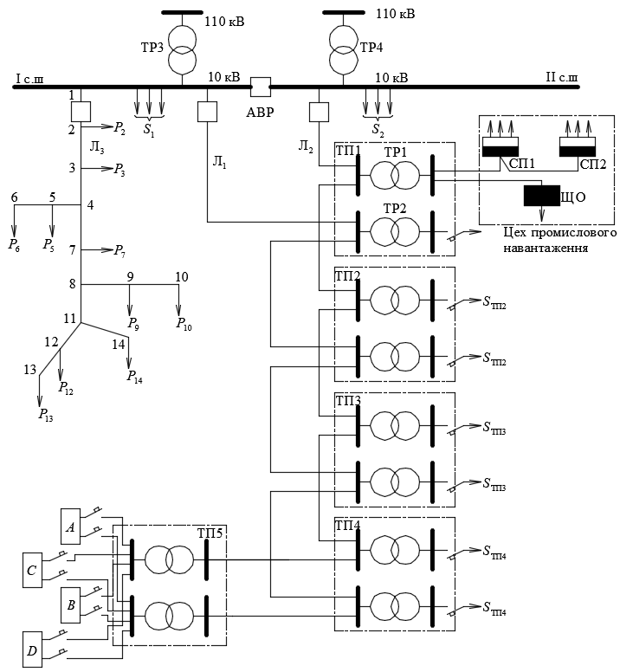
Рисунок 2.1 – Розрахункова схема електропостачання

Від силового пункту СП2 отримають живлення наступні ЕП:
- n₅ шліфувальних верстатів потужністю р_{н5} кВт;
- n₆ шліфувальних верстатів потужністю р_{н6} кВт;
- n₇ фрезерних верстатів потужністю р_{н7} кВт;
- n₈ фрезерних верстатів потужністю р_{н8} кВт;
- n₉ механічних пресів потужністю р_{н9} кВт;
- n₁₀ токарних верстатів потужністю р_{н10} кВт.

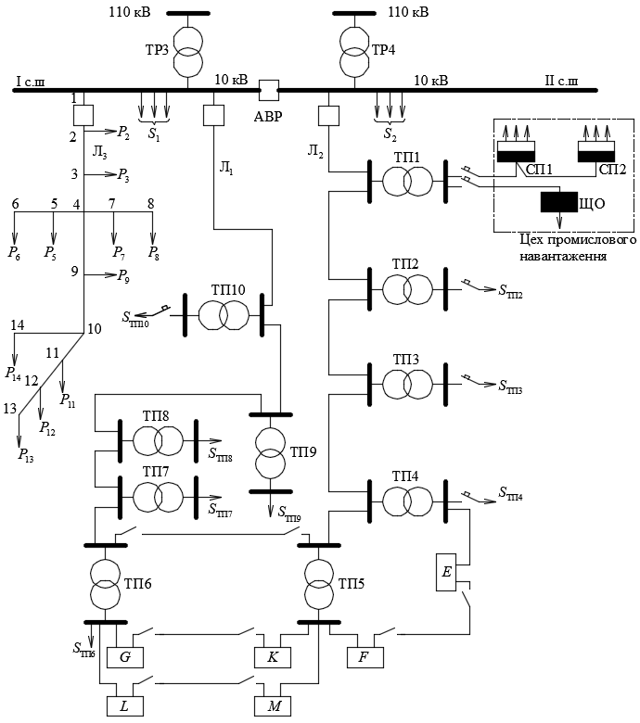
Рисунок 2.2 – Розрахункова схема електропостачання

Питоме навантаження освітлення цеху площею F, м², становить р_{пит}, кВт/м². Дані для розрахунків наведено у таблиці 2.2.
2 Знайти розрахункове навантаження на вводах будинків А, В, С, D (схема електропостачання рис. 2.1) у нормальному та післяаварійному режимах роботи.
Знайти розрахункове навантаження на вводах будинків E, F, G, K, L, M (схема електропостачання рис. 2.2) у нормальному режимі роботи. У схемі електропостачання рис. 2.2 ланки E–F, G–K, L–M у нормальному режимі розімкнені.
Знайти розрахункове навантаження на шинах НН трансформаторної підстанції ТП5 у нормальному та післяаварійному режимах роботи.
Дані для розрахунків наведено у таблиці 2.3.
3 Визначити переріз ліній НН, які живлять будинки А, В, С, D (схема електропостачання рис. 2.1)
Визначити переріз ліній НН, які живлять будинки або F, K, M (схема електропостачання рис. 2.2). У схемі електропостачання рис. 2.2 ланки E–F, G–K, L–M у нормальному режимі розімкнено.
Допустима втрата напруги становить 5 %. Довжина ланок мережі НН L, м наведено у таблицях 2.3 та 2.4.
4 Визначити переріз ліній Л1 та Л2 розподільної мережі 10 кВ.
Навантаження SТП (кВ·А) ТП2–ТП4 для схеми електропостачання рис. 2.1 наведено у таблиці 2.5
Навантаження SТП (кВ·А) ТП2–ТП4, ТП6–ТП10 (для схеми електропостачання рис. 2.2) наведено у таблиці 2.6. У схемі електропостачання рис. 2.2, ланка мережі ТП5–ТП6 у нормальному режимі розімкнута.
5 Розрахувати очікувану величину недовідпущеної електричної енергії у повітряній лінії Л3. Параметри надійності: середнє питоме значення параметру потоку відмов лінії ω₀ (відмов/рік на км лінії), середній загальний час відновлення електропостачання τв (год), середній час локалізації пошкодження τ_{л} (год), а також навантаження вузлів Р₂–Р₁₄ (кВт) та довжини ланок лінії L (км) наведено у таблицях 1.7 та 1.8.
6 Визначити рівень зниження очікуваної величини недовідпущеної електричної енергії після розміщення роз’єднувачів на ланках, що зазначено у таблиці 2.10.
7 Визначити розрахункове активне та реактивне навантаження на шинах НН підстанції 110/10 кВ, враховуючи навантаження ліній Л1, Л2 та Л3, а також приєднане до шин навантаження S1 та S2. Значення приєднаних навантажень S1 та S2, МВ·А наведено у таблиці 2.11.
8 Перевірити можливість використання на підстанції трансформатора потужністю Sтр.н < Smax. Якщо сумарне навантаження трансформатора змінюється протягом доби у відповідності з графіком, який наведено у відносних одиницях у таблиці 1.10. Тривалість кожної ординати графіку становить дві години.
9 Визначити активні та реактивні річні втрати активної електричної енергії у повітряній лінії 35 кВ і трансформаторах підстанції 35/10 кВ номінальною потужністю Sтр.н (рис. 2.3 та 2.4), використовуючи два з наступних методів:
- метод поелементних розрахунків;
- метод середніх навантажень: варіанти 6–10;
- метод числа годин найбільших втрат: варіанти 1–5.

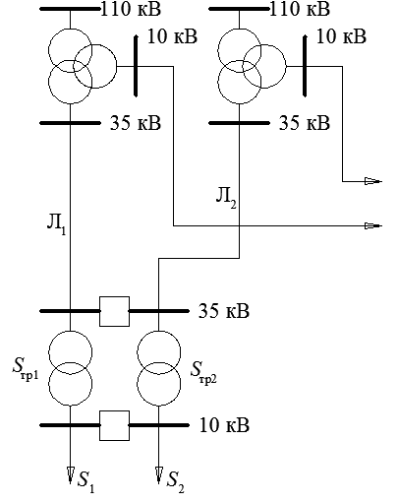
Рисунок 2.3 – Розрахункова схема електропостачання

Скласти баланс річних витрат електричної енергії.
Параметри повітряної лінії 35 кВ (переріз F, мм² та довжина L, км), номінальна потужність та параметри трансформаторів 35/10 кВ наведено у таблиці 2.12. Від підстанції 35/10 кВ живляться дві групи споживачів: S1 та S2. Споживачі S1 працюють n1 діб згідно графіка n₂ діб за графіком 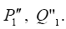Відповідно, споживачі S₂ працюють n₁ діб згідно графіка та n₂ діб за графіком . Решту часу (365–n₁–n₂) діб трансформатори та лінія відключені.
Чотириступеневі (тривалість кожної ступені – шість годин) добові графіки навантаження у відносних одиницях (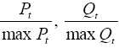), та максимальне навантаження кожного споживача (P1max, Q1max, P2max, Q2max) наведено у таблицях 2.13 та 2.14.
Річний відпуск активної та реактивної електричної енергії та максимальне річне активне та реактивне навантаження, ліній Л₁ (P_{1max}, Q_{1max}) та Л₂ (P_{2max}, Q_{2max}) наведено у таблиці 2.15 (схема рис. 2.3) та таблиці 2.15 (схема рис. 2.5).
На кресленні (формат А3) зображуються: електрична схема з зазначенням всіх вимикачів, роз'єднувачів, пристроїв для регулювання напруги, довжини ліній, марки та перерізи проводів, номінальні напруги ліній; типи, номінальні потужності трансформаторів.

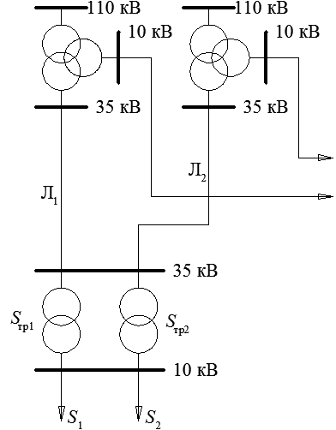

Рисунок 2.4 – Розрахункова схема електропостачання

2.2 Початкові дані
Початкові дані вибираються згідно варіантів та наведено у таблицях 2.2–2.16.

Таблиця 2.2 – Параметри для визначення розрахункового навантаження цеху промислового підприємства
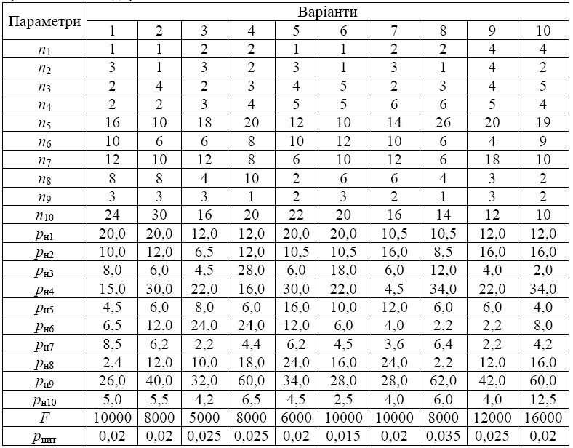

де n – кількість електроприймачів;
р_{н} – номінальна потужність одного ЕП, кВт;
F – площа цеху, м²;
р_{пит} – питоме навантаження приладів загального освітлення, кВт/м².

Таблиця 2.3 – Характеристики комунально-побутових споживачів для визначення розрахункового навантаження
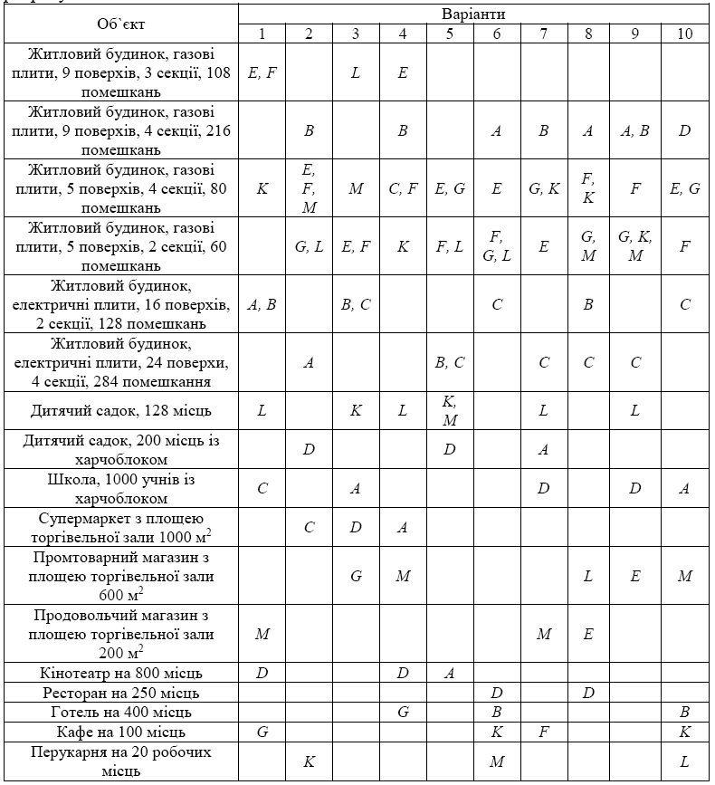

Таблиця 2.4 – Довжина ліній низької напруги (м) (для схеми електропостачання рис. 2.1)
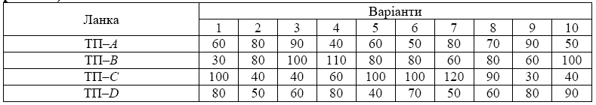

Таблиця 2.5– Довжина ліній низької напруги (м) (для схеми електропостачання рис. 2.2)
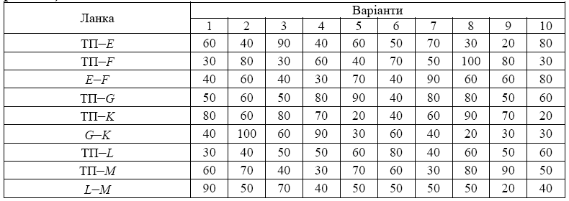

Таблиця 2.6 – Навантаження на один трансформатор ТП (кВ·А) (для схеми електропостачання рис. 2.1)
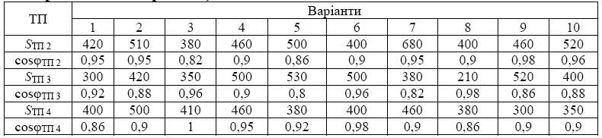

Таблиця 2.7 – Навантаження на один трансформатор ТП (кВ·А) (для схеми електропостачання рис. 2.2)
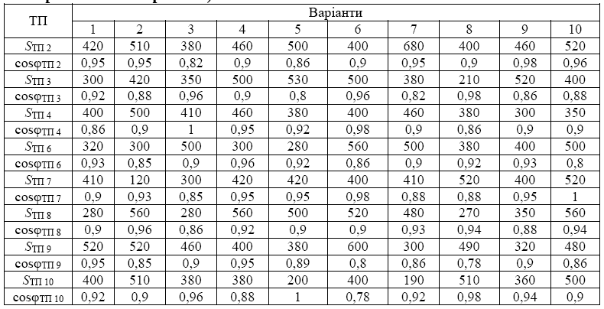

Таблиця 2.8 – Параметри для визначення показників надійності електропостачання
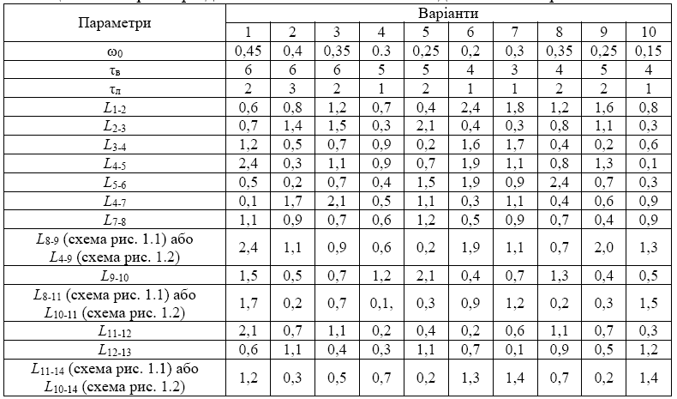

де ω₀ – середнє питоме значення параметру потоку відмов лінії, пошкодження/рік на 1 км лінії;
τ_{в} – загальний час відновлення електропостачання, год;
τ_{л} – час локалізації пошкодження, год;
L_{i} – довжина ланки ПЛ, км.

Таблиця 2.9 – Середнє навантаження у вузлах лінії Л3, кВт
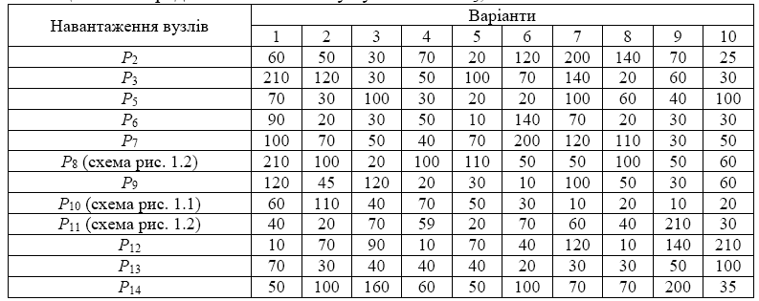
Примітка. Для всіх вузлів навантаження прийняти cos φ = 0,9.

Таблиця 2.10 – Ланки лінії Л3, де розміщені роз`єднувачі
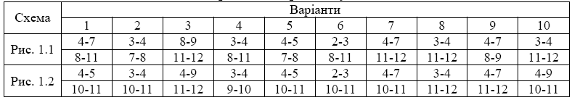

Таблиця 2.11 – Параметри для перевірки перевантажувальної здатності трансформаторів підстанції
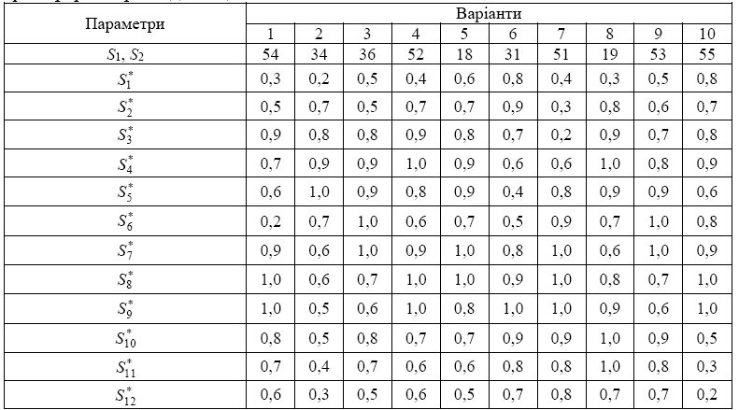
де S₁, S₂, МВ·А, cos φ = 0,94 – приєднані до шин підстанції навантаження, визначені для режиму максимальних навантажень;
– пронормовані значення ординат загального графіку навантаження трансформаторів підстанції, яке визначається як сума навантажень відповідних розподільчих ліній та приєднаного навантаження.
Тривалість кожної ординати – 2 години.

Таблиця 2.12 – Параметри лінії та трансформаторів
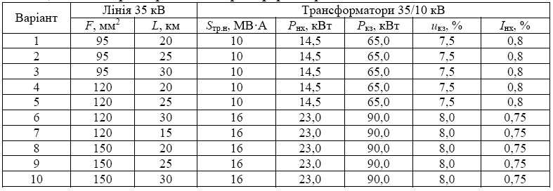

Таблиця 2.13 – Навантаження споживачів S₁
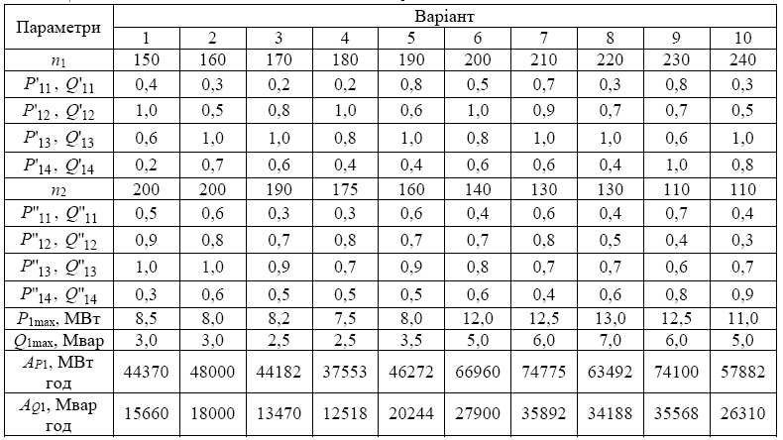

Таблиця 2.14 – Навантаження споживачів S₂
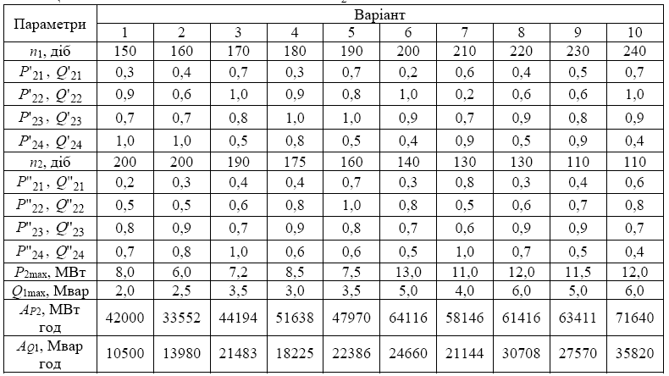

Таблиця 2.15 – Відпуск електроенергії у мережу (схема рис. 2.3)
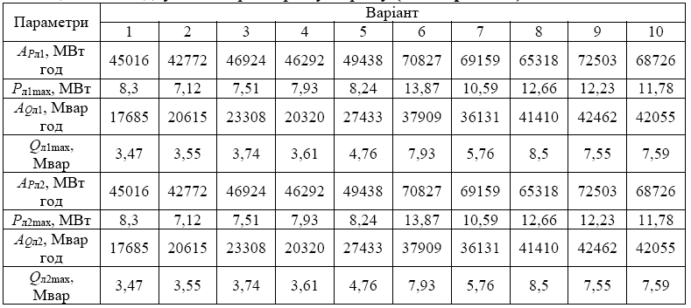

Таблиця 2.16 – Відпуск електроенергії у мережу (схема рис. 2.4)
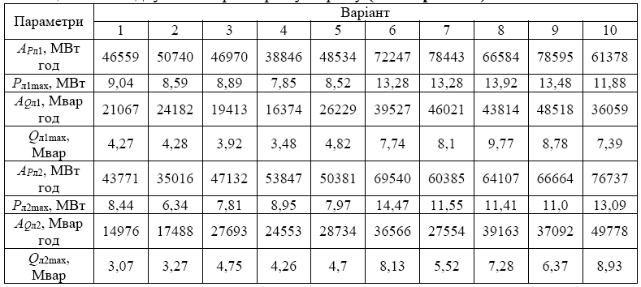

3. Методика розрахунків

3.1 Розрахунок електричних навантажень
3.1.1 Розрахунок електричних навантажень цеху промислового об’єкту
Розрахунки електричного навантаження (ЕН) цеху промислового об’єкту виконують окремо для кожного рівня (вузла) електричної мережі цеху: окремий ЕП, силовий розподільний пункт СП, розподільний щиток освітлення ЩО, розподільна лінія (шинопровід) низької напруги, магістральний шинопровід, шини низької напруги цехової ТП, шини високої напруги цехової ТП.
У проектній практиці України на даний час розрахунок ЕН силових ЕП здійснюють за методом розрахункових коефіцієнтів.
На першому рівні СЕП (один ЕП) розрахункові потужності ЕП тривалого режиму роботи приймаються рівними їх номінальним потужностям , причому знаходять за виразом
де беруть за даними позначень заводської таблички або паспорта ЕП;
– довідкове значення коефіцієнта реактивної потужності.
На другому рівні СЕП (розподільні шинопроводи, лінії, що живлять розподільні щити, освітлювальні щитки та силові пункти) окремо розглядають силові ЕП і освітлювальні установки.
Розрахунок електричних навантажень силових ЕП 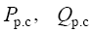ведуть за алгоритмом і формулами, наведеними в таблиці 3.1, розбив їх на характерні категорії з однаковими у кожній j-й категорії, тобто . При цьому слід враховувати наступне:
1 Резервні ЕП, ремонтні зварювальні апарати й інші ремонтні ЕП, а також ЕП, що працюють короткочасно (пожежні насоси, засувки, вентилі та ін.) не враховують.
2 Для приводів з кількома двигунами враховують всі одночасно працюючі електродвигуни даного приводу. Якщо серед цих двигунів маються такі, що одночасно вмикаються, то їх враховують у розрахунках як один ЕП номінальної потужності, яка дорівнює сумі номінальних потужностей одночасно працюючих двигунів.
3 У разі вмикання однофазного ЕП потужністю 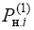на фазну напругу його враховують у графі 2 таблиці 3.1 як еквівалентний трифазний ЕП з номінальними потужностями:
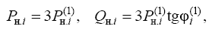
Де 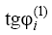– коефіцієнт потужності і-го однофазного ЕП.
У разі вмикання однофазного ЕП на лінійну напругу він враховується у графі 2 таблиці 3.1 як еквівалентний трифазний ЕП з номінальними потужностями:
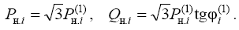
Таблиця 3.1 – Розрахунок електричних навантажень силових електроприймачів наругою до 1000 В
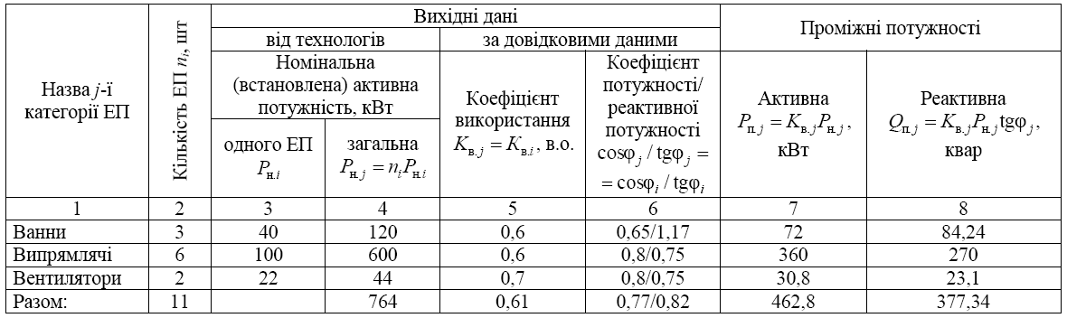
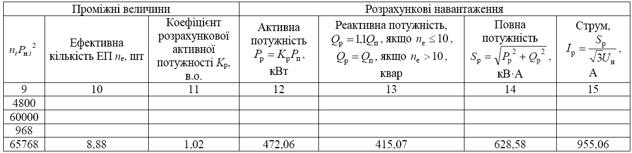

Групу однофазних ЕП намагаються розподілити за фазами електричної мережі рівномірно за їх номінальною активною потужністю. Якщо рівномірність 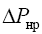цього розподілу не перевищує 15 % відносно загальної номінальної потужності трифазних і однофазних ЕП в групі, однофазні ЕП представляють у розрахунках як еквівалентну групу трифазних ЕП тієї ж сумарної номінальної потужності. У разі перевищення вказаної нерівномірності номінальну потужність еквівалентної групи трифазних ЕП приймають рівною потроєному значенню потужності найбільш завантаженої фази .
4 Величину n_{е} (підсумковий рядок графи 10 таблиці 3.1) розраховують за формулою
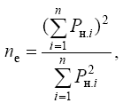
у якій величини 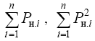беруть з підсумкових рядків граф 4 і 9 таблиці 3.1 відповідно. Знайдене значення nе округлюють до меншого цілого числа.
5 Величину розрахункового коефіцієнта Kp (графа 11 таблиці 3.1) знаходять за відповідною довідковою таблицею у функції величини n_{е} (графа 10 таблиці 3.1) і групового середньозваженого коефіцієнта використання Kв, який розраховують у підсумковому рядку графи 5 таблиці 3.1 за виразом
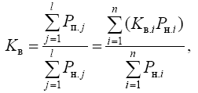
де L – кількість категорій ЕП, що підключено до даної лінії.
Величини 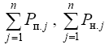знаходять у підсумковому рядку граф 7 і 4 таблиці 3.1.
6 Величини розраховують за формулами граф 12 і 13 відповідно і розміщають у підсумковий рядок цих граф. При цьому величини беруть відповідно з підсумкового рядка цих граф. У разі, якщо розрахункова потужність Pp виявиться меншою за номінальну потужність найбільш потужного ЕП , рекомендується приймати .
7 Величини Sp i Ip (підсумковий рядок граф 14, 15 таблиці 3.1) розраховують за формулами, наведеними у цих графах.
Для визначення ЕН освітлювальних установок використовується методи питомої потужності та коефіцієнта попиту.
Для знаходження питомої фактичної потужності ЕН освітлювальних установок використовують наступні дані: тип світильника, коефіцієнт запасу мінімальна освітленість Етабл, висота приміщення H, площа освітлювального приміщення S. За обраним типом світильника, площею освітлювального приміщення та висотою підвісу світильників визначаємо питому потужність загального рівномірного освітлення (Вт/м²), необхідну для забезпечення зазначеної норми освітленості за формулою
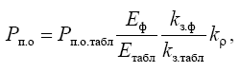
де – питома потужність освітлювальної установки, Вт/м²;
– фактична норма освітленості для виконуваного виду робіт, лк;
– фактичний коефіцієнт запасу для виконуваного виду робіт, в.о.;
– табличний коефіцієнт запасу для виконуваного виду робіт, в.о.;
– коефіцієнт зміни відбиття від поверхонь приміщення, в.о.
Розрахункові ЕН освітлювальних установок знаходять за виразами:
де – коефіцієнт попиту навантаження освітлювальних установок;
– номінальна їх потужність;
– коефіцієнт реактивної потужності цих установок.
Величину 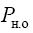 розраховують за виразом
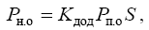,
де – додатковий коефіцієнт, який враховує втрати у пускорегулювальній апаратурі освітлювальних установок і на даний час приймають рівним: 1,25 – для люмінесцентних ламп зі стартерною схемою запалювання і 1,3 – за безстартерних схем запалювання; 1,15 – для ламп ДРІ, ДНаТ; 1,12 – для ламп ДРЛ; 1,1 – для ламп ДКсТ; 1,0 – для ламп розжарювання;
– питоме навантаження освітлювальних установок.
Оскільки за довідковими даними, , як правило, є відношення максимальних активних навантажень освітлювальних установок до номінального навантаження, максимальні навантаження є максимальними навантаженнями, які приймають рівними розрахунковим навантаженням.
Розрахункові потужності лінії, що живить силове й освітлювальне навантаження, знаходять за виразами:
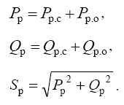
На третьому рівні СЕП (магістральні шинопроводи, шини 0,4 кВ цехових ТП) також розраховують окремо ЕН силових та освітлювальних установок. Порядок розрахунку є аналогічним розрахунку ЕН на другому рівні за такими відмінностями:
1 Величину n_{е} знаходять за спрощеною формулою
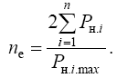
Тому всі силові ЕП групують у таблиці рядками за характерними категоріями незалежно від їх , а у графі 3 вказують максимальну і мінімальну активні потужності одного ЕП даної категорії, тобто . Величину 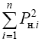( графа 9 таблиці 3.1) не розраховують.
Якщо величина nе виявиться більшою за сумарну кількість ЕП n або якщо 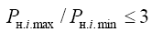, приймають
2 Величину Kp знаходять за відповідними довідковими даними.
Розрахунок 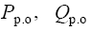і сумарних розрахункових навантажень силових і освітлювальних установок здійснюють аналогічно другому рівню.
На четвертому рівні СЕП (кабелі 6 (10) кВ, що живлять ТП), розрахункові активну 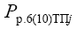 та реактивну потужності j-х ТП знаходять за виразами:
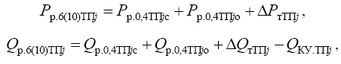
де 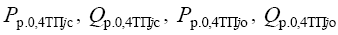– розрахункові навантаження силових і освітлювальних установок на стороні 0,4 кВ j-ї ТП;
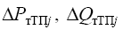– втрати потужності у трансформаторах j-ї ТП;
– сумарна реактивна потужність компенсуючих установок на стороні 0,4 кВ j-ї ТП (конденсаторні батареї, симетрокомпенсуючі та фільтрокомпенсуючі установки тощо).
Втрати активної 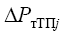(кВт) та реактивної 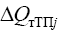 (квар) потужностей у трансформаторах можна орієнтовно оцінити за виразами:
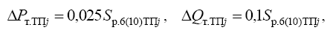
де повна потужність ТП знаходять наступним чином
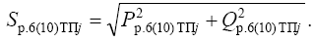

3.1.2 Розрахунок електричних навантажень житлових і громадських будинків
Основою для визначення розрахункових навантажень в СЕП міст є ДНБ В.2.5.-23-2010. Як розрахункові ЕН житлових і громадських будинків приймають максимальні навантаження, тобто півгодинні максимуми середніх навантажень.
ЕН окремих житлових будинків визначають у залежності від виду та рівня електрифікації житла. Вони охоплюють навантаження освітлення загальнобудинкових приміщень. В описі жител повинно вказуватись кількість квартир у будинку, а також кількість секцій, що характеризує кількість ліфтових установок.
Розрахункові навантаження групи жител (квартир) з однаковим питомим навантаженням визначають за формулами
де N – кількість житл (квартир), приєднаних до вводу в будівлю, лінії НН, шин ТП;
– коефіцієнт реактивної потужності жител.
Розрахункове навантаження силових ЕП житлового будинку (кВт), що приведене до вводу напругою 380 В, визначають за виразом
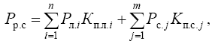
де – встановлена потужність електричного двигуна і-го ліфта за паспортом, кВт;
– коефіцієнт попиту для двигуна і-го ліфта, який визначається у залежності від кількості ліфтових установок та кількості поверхів будинку;
n – кількість ліфтових установок;
– встановлена потужність електричного двигуна j-ї сантехнічної установки за паспортом, кВт;
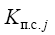– коефіцієнт попиту для двигуна j-ї сантехнічної установки;
m – кількість сантехнічних установок.
Розрахункове навантаження житлового будинку (кВт) у цілому за умови, коли найбільшим складником є навантаження від жител, обчислюють за виразом
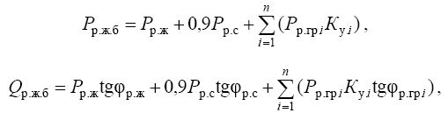
де – розрахункове навантаження ЕП квартир будинку, кВт;
– розрахункове навантаження силових ЕП житлового будинку, кВт;
– розрахункове навантаження і-го вбудованого чи прибудованого громадського приміщення, що живиться від електрощитової житлового будинку, кВт;
– коефіцієнт участі в максимумі навантажень квартир і силових ЕП і-го житлового будинку навантажень вбудованих і прибудованих приміщень;
n – кількість вбудованих чи прибудованих громадських приміщень.
Розрахунок ЕН будівель громадського призначення виконують за укрупненими питомими ЕН , кВт на одиницю за виразами:
де N – кількість одиниць об’єкту (учнів, ліжко-місць, квадратних метрів площі тощо).
Розрахункове активне навантаження ТП, що спільно живить житлові та громадські будинки, на боці низької напруги 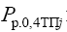визначають за виразом
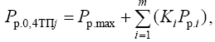
де – розрахункове максимальне навантаження однотипних будинків або окремого споживача, кВт;
– розрахункове навантаження i-ї групи інших споживачів, які живляться від даного ТП, кВт;
m – кількість груп споживачів без групи з .
Важливо підкреслити, що житлові будинки з газовими плитами й електроплитами розглядаються як різні об’єкти. У той же час усі житлові будинки з однаковим характером приготування їжі розглядаються як один об’єкт. Тобто, попередньо для них підраховується загальна кількість квартир та ліфтів і загальне розрахункове навантаження визначається вже на підставі цих інтегральних показників.
Для окремого і-го споживача розрахункове реактивне навантаження (квар) визначають за активним навантаженням 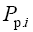(кВт) за виразом
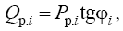
де – коефіцієнт реактивної потужності.
Таким чином, розрахункове реактивне навантаження і-ї ТП визначають за виразом
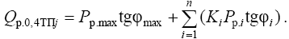
Повну розрахункову потужність ТП (кВ∙А) визначають за виразом
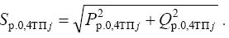

3.1.3 Визначення розрахункових навантажень на вищих ієрархічних рівнях СЕП
Навантаження п’ятого рівня СЕП промислових об’єктів (шини 6 (10) кВ ЦРП, розподільний пункт (РП), головної понижувальної підстанції (ГПП)) знаходять окремо для ТП і високовольтних ЕП, що живляться від цих шин, з урахуванням установок КРП.
Величини 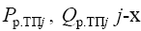 ТП знаходять так як на четвертому рівні.
Розрахункові потужності високовольтних ЕП розраховують аналогічно другому рівню (таблиця 3.1) з врахуванням таких особливостей:
1 Якщо від технологів можливо одержати дані фактичних (технологічних) коефіцієнтів завантаження 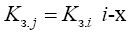 ЕП j-ї категорії, то в графу 5 замість 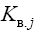заноситься 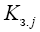, а в графу 7 – значення .
2 Для СД величина генерованої Q_{СД} реактивної потужності на даному етапі розрахунку приймається рівною нулю.
3 Величини n_{е} і K_{в} не розраховують, а значення Kp приймається рівним одиниці. При цьому:
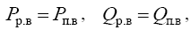,
де – проміжні значення активної та реактивної потужностей високовольтних ЕП.
Розрахункові навантаження, наприклад, на шинах 10 кВ, від яких одержують живлення m ТП і високовольтні ЕП, знаходять за виразами:
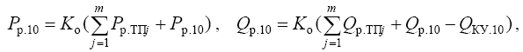де – коефіцієнт одночасності розрахункових навантажень різних ЕП;
– сумарна потужність КУ (конденсаторні батареї напругою 10 кВ, СД).
Величину знаходять у залежності від коефіцієнта , а також від кількості n приєднань споживачів до шин, для яких проводять розрахунки. При цьому величину розраховують за формулою
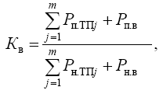
де індексами «п» і «н» позначені проміжні та відповідно номінальні значення активних потужностей ЕП ТП і високовольтних ЕП.
На шостому рівні СЕП (лінії напругою 35–220 кВ, що живлять трансформатори ГПП) до розрахункових навантажень додаються втрати потужностей у трансформаторах ГПП . Наприклад, для ліній 110 кВ:
На даний час більшості промислових об’єктів України енергопостачальна компанія задає рівень споживаної реактивної електроенергії на межі балансової належності . Якщо цією межею, наприклад, є шини 10 кВ ГПП, то:
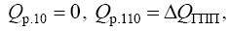
Тобто вибір потужності трансформаторів ГПП здійснюють за а ліній 110 кВ – за , що розраховують за виразом
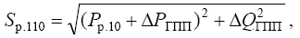
Якщо , то: 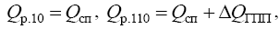
У СЕП міст розрахункове навантаження розподільних ліній 6(10) кВ визначається множенням суми розрахункових навантажень окремих ТП на боці напруги 6(10) кВ на коефіцієнт , який враховує одночасність максимумів цих навантажень, за виразом 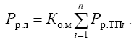.
При цьому коефіцієнт приймають залежно від кількості ТП, що живляться від відповідної ланки розподільної лінії.
Розрахункове навантаження на шинах на напругу 6(10) кВ ЦЖ визначають множенням суми розрахункових навантажень споживачів міської мережі та мережі промислових підприємств на коефіцієнт , який враховує одночасність максимумів навантажень цих мереж, за виразом
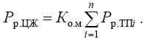
Значення коефіцієнтів для цього випадку наведено у відповідній довідковій таблиці.
5.2 Вибір провідників.
Під вибором провідників СЕП розуміють вибір їх типів, кількості та перерізів, а також способів їх прокладання.
В електричних мережах промислових об’єктів на напругу до 1000 В як провідники використовують проводи, кабелі та шинопроводи, а на напругу понад 1000 В – проводи, кабелі та струмопроводи.
В електричних мережах цивільного призначення на напругу до 1000 В як провідники використовують проводи та кабелі; в останні роки стояки в багатоповерхових житлових і громадських будинках виконують шинопроводами. У цих електричних мережах на напругу понад 1000 В застосовують проводи та кабелі.
Для окремого ЕП лінія живлення вибирається за допустимим струмом навантаження у нормальному режимі роботи. За розрахунковий струм приймають його номінальний струм Iн.
Результати вибору струмовідних частин наводять в таблицях. Як наприклад, у таблиці 5.2 наведено вибір проводів марки АПВ групи ЕП.

Таблиця 3.2 – Вибір перерізу проводів, які живлять споживачів від СЩ 8
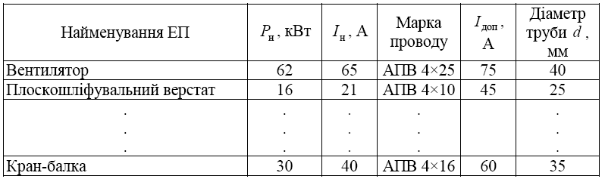

Вибір перерізу струмовідних частин провідників, що живлять групу ЕП, здійснюють за розрахунковим струмом цих частин за умовою допустимого нагрівання у нормальному та післяаварійному режимах згідно виразів:
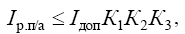
Де – розрахункові струми в нормальному та післяаварійному режимах роботи СЕП;
– тривало-допустимий струм на один провідник за нормальних умов, А;
– поправні коефіцієнти, що залежать від температури землі та повітря ( ), від кількості кабелів, прокладених в одній траншеї або одному кабельному каналі ( ), від допустимого короткочасного перевантаження лінії ( ); для ПЛ приймають .
Розрахункову потужність магістральної лінії, наприклад, на напругу 10 кВ визначають згідно електричної схеми живлення і розрахункових потужностей лінії за виразом
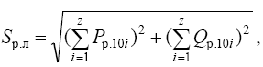,
де – відповідно розрахункова активна та реактивна потужності лінії i-го трансформатора з врахуванням втрат у трансформаторах;
z – кількість трансформаторів в лінії.
Розрахунковий струм в нормальному режимі (А) визначають як
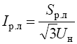
Для магістральних ліній, виконаних одним перерізом, умови мають виконуватись для ділянки, що працює у найбільш важких умовах.
Вибрана мережа живлення перевіряється за допустимою втратою напруги у мережі до найбільш віддаленого ЕП за виразом
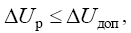
де – розрахункова та допустима втрата напруги у мережі відповідно.
Величину 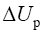у відсотках розраховують за однією з формул:
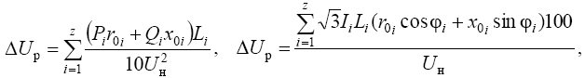,
де – відповідні навантаження і-ї ділянки мережі, відповідно кВт, квар, А;
– питомі погонні активний і реактивний опори однієї фази проводу або кабелю, Ом/км ;
Lі – довжина і-ї ділянки мережі в км;
z – кількість ділянок мережі;
– номінальна напруга мережі, кВ.
У післяаварійних режимах допускається збільшення вказаних значень на 5 %.
Особливістю вибору провідників на напругу до 1000 В є їх перевірка на захищеність, тобто чи відповідає вибраний переріз провідника параметрам захисного апарату, яку здійснюють за виразом
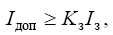
де – допустимий струм вибраного провідника, визначений з урахуванням умов його прокладання;
– коефіцієнт кратності захисту;
– номінальний струм або струм спрацьовування захисного апарату.
Особливістю вибору кабелів на напругу понад 1000 В є їх перевірка на термічну стійкість струмам короткого замикання (КЗ), яку здійснюють за виразом
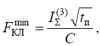
де – сумарний струм КЗ від енергосистеми з врахуванням наявних в СЕП СД;
– приведений розрахунковий час (час відмикання КЗ);
С – термічний коефіцієнт.
Зокрема, для кабелів 10 кВ з алюмінієвими жилами і полівінілхлоридною або гумовою ізоляцією 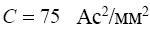, для аналогічних кабелів з поліетиленовою ізоляцією .
Для ПЛ рекомендовані мінімальні значення перерізів проводів залежно від напруги, які одночасно забезпечують умови економічності, механічної міцності та коронування.

3.3 Розрахунок очікуваної величини недоотриманої електроенергії.
Для оцінки очікуваної величини недоотриманої електроенергії можна використовувати так звану структурно-логічну матрицю. Принцип її формування полягає в наступному. Рядки матриці відповідають вузлам мережі, які представлені середніми значеннями своїх навантажень. Стовпці матриці відповідають ділянкам мережі, які характеризуються їх довжинами. Комірки матриці заповнюють значеннями часу відновлення електропостачання, яке необхідне для відновлення живлення даного вузла мережі (рядок матриці) у разі пошкодження на відповідній ділянці лінії (стовпець матриці), враховуючи всі встановлені в мережі комутаційні та захисні апарати і резервні джерела живлення (таблиця 5.3).
Таблиця 3.3 – Структурно-логічна матриця
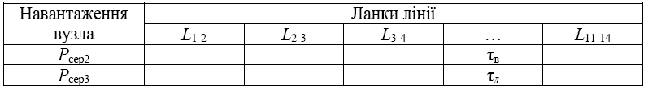

На підставі даної матриці сумарна величина недоотриманої електроенергії може бути обчислена за виразом
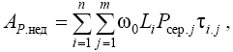
де – середнє питоме значення параметру потоку відмов лінії, відмов/рік на км лінії;
– довжина i-ї ланки, км;
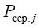– середнє (за рік) навантаження вузла j, кВт;
– значення часу відновлення електропостачання, занесені на попередньому етапі у відповідні комірки структурно-логічної матриці, год;
m – кількість вузлів навантажень;
n – кількість ділянок даної лінії.

3.4 Розрахунок технічних втрат електричної енергії в елементах СЕП
3.4.1 Метод поелементних розрахунків

Втрати активної потужності на ділянках мережі обчислюються за виразом
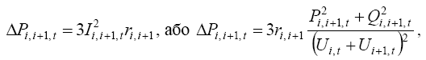
де – навантаження, що протікають ділянками i, i+1 з опором ;
Ui, Ui+1 – напруга у початковій і кінцевій точках (i та і+1) даної ділянки розподільної лінії.
Втрати електроенергії для окремих ділянок мережі за деякий (звітний) період Т (час роботи) визначають шляхом послідовного підсумовування значень втрат потужності, обчислених відповідно до попередньої формули
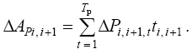

3.4.2 Метод середніх навантажень

Відповідно до даного методу втрати енергії у сукупності ділянок лінії розподільної мережі за розрахунковий період часу Тр обчислюють за виразом 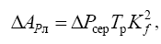
де – втрати потужності в лінії з середніми за розрахунковий період Т значеннями електричних навантажень;
– коефіцієнт форми графіка навантаження за розрахунковий період, який знаходять за одним з виразів:
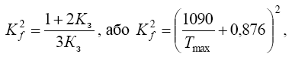
де 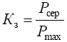– коефіцієнт заповнення графіка електричних навантажень;
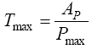– річна кількість годин використання найбільшого значення електричних навантажень;
– найбільше навантаження в річному графіку електричних навантажень;
– річне споживання активної електроенергії.

3.4.3 Метод кількості годин найбільших втрат

Відповідно до даного методу
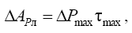
де – час максимальних втрат.
Для визначення значень найчастіше застосовують одну з наступних емпіричних формул:

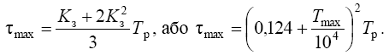
Втрати потужності в трансформаторах є сумою змінних втрат, обумовлених ЕН, і постійних втрат, які є втратами неробочого ходу. Їх розраховують за виразами:
Аналогічні розрахунки можна виконати, використовуючи каталожні дані трансформаторів, за формулами
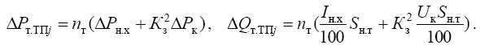
Змінні втрати електричної енергії, залежні від навантаження, визначають аналогічно тому, як це пропонувалося для розподільних ліній.
Постійні втрати електроенергії або втрати неробочого ходу в трансформаторі залежать лише від часу його увімкнення (роботи) Тв, протягом якого трансформатор знаходиться під напругою. Їх розраховують за виразом
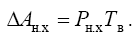

Рекомендована література (основна, допоміжна), інформаційні ресурси в Інтернеті

Основна література:
1. Системи електропостачання [Електронний ресурс] : методичні вказівки до виконання курсового проекту з дисципліни для студентів напряму підготовки 6.050701 «Електротехніка та електротехнології» за спеціальністю «Енергетичний менеджмент» / Укладачі : В.А. Попов, В.В. Ткаченко, І.В. Притискач, О.С. Ярмолюк, А.О. Журавльов. – К. : КПІ м. Ігоря Сікорського, 2017. – 68 с.
2. Методичні вказівки до виконання курсового проекту з дисципліни «Електропостачання промислових підприємств» для студентів спеціальності 141 «Електроенергетика, електротехніка та електромеханіка» освітньо-професійної програми «Електротехнічні системи електроспоживання» всіх форм навчання /Укл.: В.В. Попов, В.В. Дьяченко – Запоріжжя: НУ «Запорізь-ка політехніка», 2019. – 51 с.
3. Шкрабець Ф. П. Основи електропостачання: Навч. посібник. –Д.: Національний гірничий університет, 2012.
4. Електропостачання промислових підприємств : Підручник для студентів електромеханічних спеціальностей / В.І. Мілих, Т.П. Павленко. – Харків : ФОП Панов А. М., 2016. – 272 с.
5. Разумний Ю.Т., Заїка В.Т., Степаненко Ю.В. Енергозбереження: Навч.посібник. –Д.: Національний гірничий університет, 2005.
6. Перехідні процеси в системах електропостачання / Півняк Г.Г., Винославський В.Н., Рибалко А.Я., Несен Л.И. и др. – Дніпропетровськ: Видавництво НГА України, 2000.
7. Василега П.О. Електропостачання: Навчальний посібник. –Суми: ВТД «Університетська книга», 2008. – 415 с.
Допоміжна література:
1. Рудницький В.Г. Внутрішньозаводське електропостачання. Курсове проектування: Навчальний посібник. – Суми: ВТД „Університетська книга“, 2006. -153 с.
2. Рудницький В.Г. Внутрішньоцехове електропостачання. Курсове проектування: Навчальний посібник. – Суми: ВТД „Університетська книга“, 2007. - 280 с.
3. Системи електропостачання. Елементи теорії та приклади розрахунків : навчальний посібник / М. Й. Бурбело, О. О. Бірюков, Л. М. Мельничук – Вінниця : ВНТУ, 2011. – 204 с.
Інформаційні ресурси в Інтернеті:
1. https://uk.wikipedia.org/wiki/Електропостачання
2. https://www.ukrnafta.com/sistema-elektropostachannya
3. https://www.pronet.ua/sistemi-elektropostachannya/
4. http://web.kpi.kharkov.ua/elmash/wp-content/uploads/sites
/108/2017/04/Elektropostachannya-promislovih-pidpriyemstv.-Pidruchnik.Milih-V.I-Pavlenko-T.P.2016.pdf

Додаток А

МІНІСТЕРСТВО ВНУТРІШНІХ СПРАВ УКРАЇНИ
ХАРКІВСЬКИЙ НАЦІОНАЛЬНИЙ УНІВЕРСИТЕТ ВНУТРІШНІХ СПРАВ КРЕМЕНЧУЦЬКИЙ ЛЬОТНИЙ КОЛЕДЖ

Циклова комісія авіаційного і радіоелектронного обладнання

КУРСОВА РОБОТА

з дисципліни «Системи електропостачання»
тема Вибір елементів схеми електропостачання

Здобувача вищої освіти 3 курсу групи
спеціальності 141 Електроенергетика, електротехніка та електромеханіка
спеціалізації Електромеханіка

(прізвище та ініціали)
Керівник
(посада, вчене звання, науковий ступінь, прізвище та ініціали)

Національна шкала
Кількість балів:
Оцінка: ECTS
Члени комісії
(підпис) |  | (прізвище та ініціали)
(підпис) |  | (прізвище та ініціали)
(підпис) |  | (прізвище та ініціали)

Кременчук 20 р.

Додаток Б

КРЕМЕНЧУЦЬКИЙ ЛЬОТНИЙ КОЛЕДЖ

ХАРКІВСЬКОГО НАЦІОНАЛЬНОГО УНІВЕРСИТЕТУ ВНУТРІШНІХ СПРАВ

Циклова комісія | Авіаційного і радіоелектронного обладнання
Дисципліна | Системи електропостачання
Спеціальність | 141 Електроенергетика, електротехніка та електромеханіка
Спеціалізація | Електромеханіка
Курс | Група | Семестр

ЗАВДАННЯ
на курсову роботу здобувача вищої освіти

(прізвище, ім’я, по батькові)

- Тема курсової роботи Вибір елементів схеми електропостачання

- Термін здачі курсантом закінченої курсової роботи

- Вихідні дані до роботи

- Зміст розрахунково-пояснювальної записки (перелік питань, які підлягають розробці)

- Перелік графічного матеріалу (з точним зазначенням обов’язкових креслень)

- Дата видачі завдання

Завдання прийняв до виконання
(підпис)

Додаток В

РЕФЕРАТ

Кількість сторінок: | Кількість рисунків: | Кількість таблиць:
Кількість джерел: | Кількість додатків:

Мета роботи:

У процесі виконання курсової роботи

ABSTRACT

Pages: | Pictures: | Tables: | Springs: | Appendices:

Purpose of the work:

During of the course work

